不同开本专著局徽、专著编号和受资助信息
使用样例

1.大16开本（210*285mm）
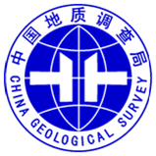
中国地质调查成果 CGS 20XX-XXX
“项目名称（或工作项目编码）”项目资助

2．正16开本（185*260mm）
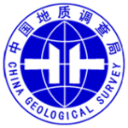
中国地质调查成果 CGS 20XX-XXX
“项目名称（或工作项目编码）”项目资助

3．大32开本（145*210mm）
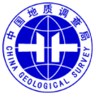
中国地质调查成果 CGS 20XX-XXX
“项目名称（或工作项目编码）”项目资助

以上示例文件由局徽文件和文本框组合而成，文本框中文字可以修改编辑，可直接复制使用。
为便于灵活修改编辑该文件，现单独提供局徽原始图片文件（png格式）。

